„EURO-LINE PEKEZ” d.о.о. za trgovinu, posredovanje i usluge
Pariska br. 3, SOMBOR, BD 64056//2009. Tel: 025/421-175; Tel/fax: 025/415-644
LICENCA OTP br. 225/2021 od 07.12.2021. E-mail: taeurolinepekez@gmail.com
Tek. račun–Intesa banka: 160-170436-55, PIB: 102576206, MAT. BR: 08776636, YUTA

RELAX & SHOPPING U SEGEDINU

Nedelja, 26.10.2025. - 1 dan
MORAHALOM (BANJA ERŽEBET)

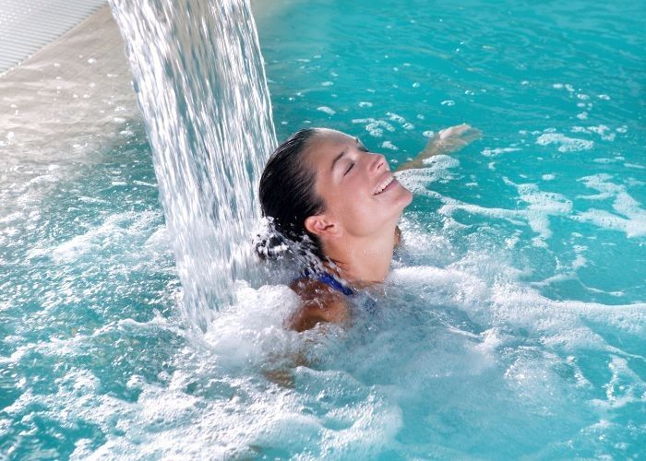
Morahalom-mali grad u Mađarskoj koji se dinamično razvija, nalazi se na 20 km od granice sa Srbijom i ima oko 5700 stanovnika. Banja Eržebet u Morahalomu sa svojih 13 bazena, sa lečilištem, wellness uslugama i povoljnim cenama cele godine očekuje svoje goste. Voda koja stiže sa dubine od 660 metara topla je 39,5℃, sadrži alkali hloride i jod i služi za lečenje oboljenja kičme, reume mišića i lečenje ginekoloških problema. Ukupna površina bazena dostiže 2200 kvadratnih metara. Lekoviti bazeni pune se isključivo lekovitom vodom bez dodavanja hemikalija. Bazene čine privlačnim ugrađene hidromasaže za ramena i leđa, a pored toga tu su tuš i vodopadi sa raznim elementima. Banja pruža mogućnost zabave, uživanja i dobrog provoda za sve uzraste, a za dobru hranu brine čarda koja se nalazi u sastavu banjskog kompleksa. Segedin-najsunčaniji grad Mađarske, nalazi se svega 18 km od banje Morahalom. Sa svojim tržnim centrom ARKAD (H&M, C&A, ZARA, TOM TAILOR, PULL&BEAR, SPRINGFIELD, SINSAY, PEPE JEANS, GUESS...) predstavlja veoma privlačnu destinaciju za one koji žele dobar šoping, po veoma povoljnim cenama.

PROGRAM PUTOVANJA: Polazak iz Sombora oko 07:00 sati. Vožnja preko Bajmoka i Subotice ka Morahalomu i Segedinu sa usputnim zadržavanjem na graničnom prelazu. Putnici koji idu u banju Eržebet (Morahalom) putuju do banjskog kompleksa (sadržaji: kupanje u otvorenim i zatvorenim bazenima, đakuzi bazenima, korišćenje saune, sobe za odmor… u sklopu kompleksa nalazi se čarda gde je moguć ručak). Boravak u banji do 17:30 sati. Putnici koji idu u Segedin nastavljaju putovanje do tržnog centra Arkad, slobodno vreme i ostale aktivnosti do 17:00 sati. Povratak u Sombor u kasnim večernjim satima na mesto polaska. Kraj programa.

CENA: 2.350,00 dinara

Način plaćanja: 1.000,00 dinara po osobi prilikom rezervacije, ostatak najkasnije do 7 dana pred polazak.

CENA OBUHVATA:
*Prevoz autobusom (klima, audio i video oprema) na relaciji prema programu; *usluge pratioca za vreme trajanja putovanja; *troškove organizacije putovanja.

CENA NE OBUHVATA:
*međunarodno putno osiguranje Generali (za osobe starosti do 18 god. 150,00 dinara, od 18 god. do 70 god. 250,00 dinara, od 70 god. do 75 god. 420,00 dinara, preko 75 god. 650,00 dinara); *doplatu za celodnevno korišćenje termalnih bazena u banji Morahalom (plaća se na licu mesta): 5000 forinti, za decu 3 do 5 godina cena ulaznice je 1900 forinti, za decu do 3 godine ulaz je besplatan; *individualne troškove i druge nepomenute usluge.

VODIČ U AUTOBUSU SKUPLJA NOVAC ZA ULAZNICU U BANJU, POTREBNO JE PRIPREMITI FORINTE!

PRILIKOM REZERVACIJE OPREDELITI SE ZA ODREDIŠTE: Banja Eržebet ili odlazak u Segedin!

Web sajtovi:
Morahalom-banja Eržebet: https://erzsebetfurdo.morahalom.hu/
Tržni centar ARKAD: https://www.arkadszeged.hu/

NAPOMENE: Putnici koji nisu državljani Srbije u obavezi su da se sami upoznaju sa viznim režimom zemlje u koju putuju i kroz koje prolaze. Mole se putnici da vode računa o svojim ispravama, novcu i stvarima u toku trajanja aranžmana. Organizator putovanja nije ovlašćen i ne ceni valjanost putnih i drugih isprava. Organizator putovanja zadržava pravo izmene izvođenja fakultativnih izleta predviđenih programom, kao i redosleda razgledanja usled objektivnih okolnosti. Raspored sedenja u autobusu se određuje po datumu prijave. Molimo Vas da se pre zaključenja ugovora o putovanju upoznate sa programom putovanja i Opštim uslovima putovanja agencije “Euro-line Pekez”. Aranžman je rađen na bazi minimum 45 putnika. U slučaju promena na monetarnom tržištu ili nedovoljnog broja prijavljenih putnika, organizator putovanja zadržava pravo korekcije cena, izmene programa ili otkaza putovanja najkasnije 5 dana pre početka putovanja. Agencija ne snosi odgovornost za eventualne drugačije usmene informacije o programu putovanja. Prema zakonu o turizmu, član 79., za jednodnevne izlete (putovanja kraća od 24 sata), nije obezbeđena zaštita u pogledu garancije putovanja. Kontakt za reklamacije je 069/1053010. Cenovnik br. 1 od 26.08.2025. Uz ovaj program važe Opšti uslovi putovanja agencije “Euro-line Pekez” usaglašeni sa standardima YUTA.

